ОТЧЕТ ЭМГ: ПАЦИЕНТ №14

АНАЛИЗ ПРОБЫ №1

1. Временной анализ
• Средняя амплитуда (M+STD): 11.82 мкВ
• Медианная амплитуда: 8.60 мкВ
• RMS (мощность сигнала): 3.82 мкВ
• iEMG (интегральная активность): 41930.01 мкВ*с
• ZCR (частота пересеч. нуля): 413.43 Гц
• Амплитуда от пика до пика (P-P): 36.94 мкВ
• Максимальная амплитуда: 20.34 мкВ
• Минимальная амплитуда: -16.60 мкВ
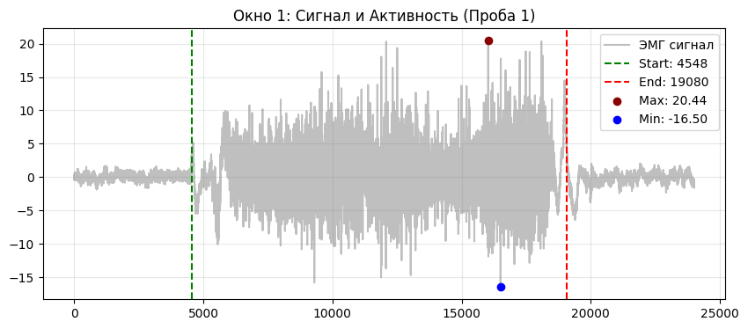
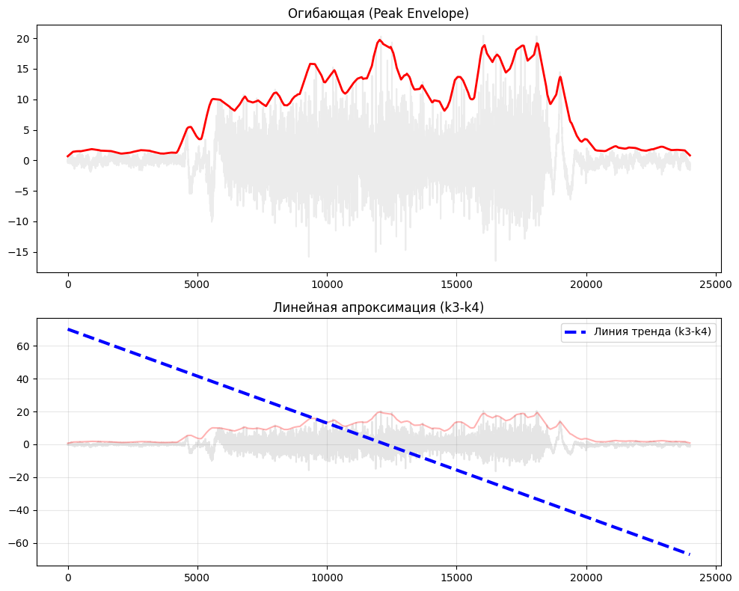

2. Частотный анализ
• Медианная частота (MDF): 153.18 Гц
• Средняя частота (MNF): 200.20 Гц
• Пиковая частота: 125.79 Гц
• Коэффициент H/L (баланс): 4.880
• Спектральная энтропия: 7.457
• Утомление (Slope): 2.32 Гц/сек
• Падение MDF за пробу: -306.2 %
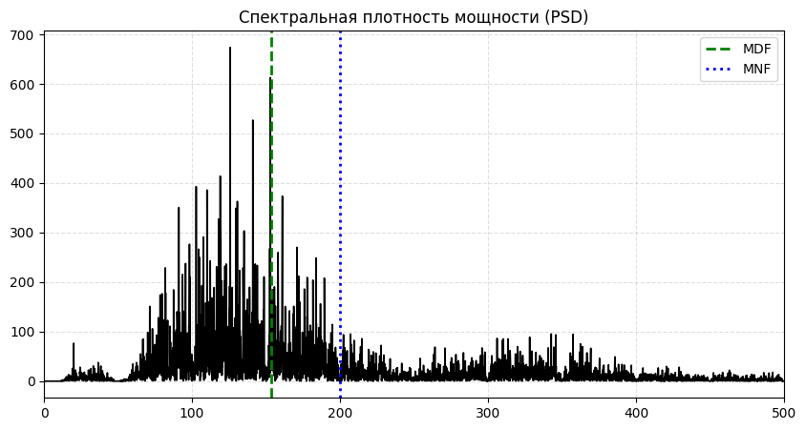
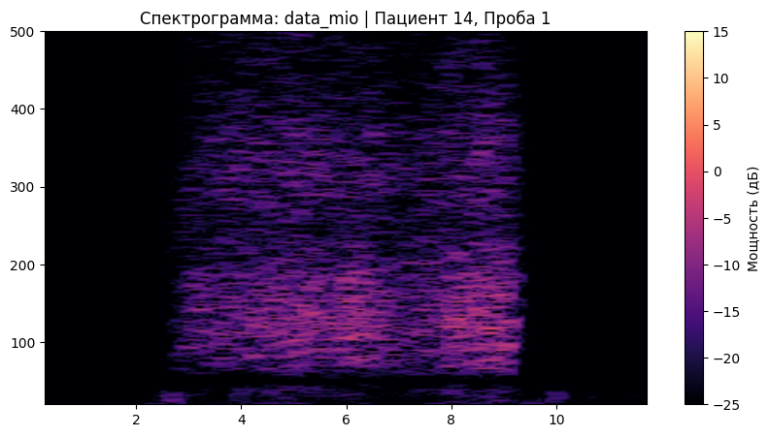

АНАЛИЗ ПРОБЫ №2

1. Временной анализ
• Средняя амплитуда (M+STD): 10.38 мкВ
• Медианная амплитуда: 5.77 мкВ
• RMS (мощность сигнала): 3.26 мкВ
• iEMG (интегральная активность): 39003.83 мкВ*с
• ZCR (частота пересеч. нуля): 373.08 Гц
• Амплитуда от пика до пика (P-P): 34.64 мкВ
• Максимальная амплитуда: 18.50 мкВ
• Минимальная амплитуда: -16.14 мкВ
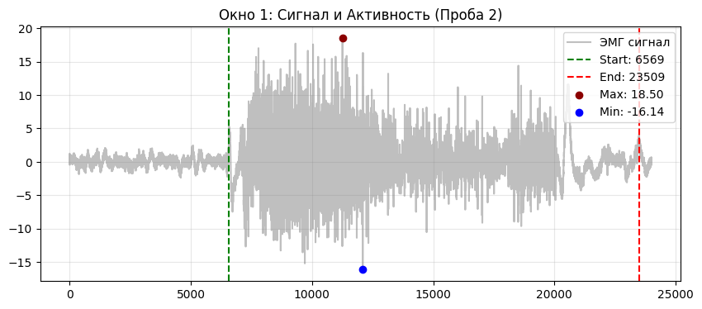
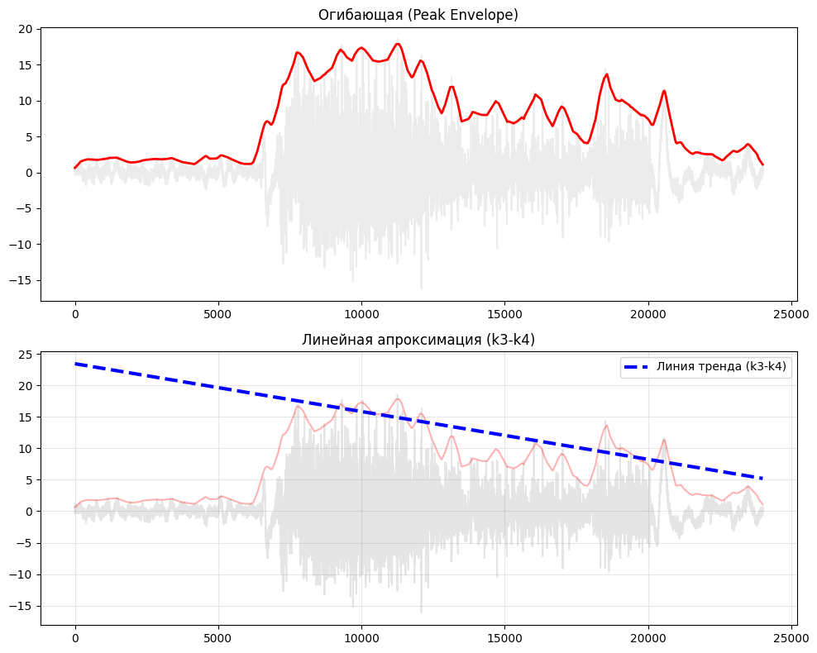

2. Частотный анализ
• Медианная частота (MDF): 155.02 Гц
• Средняя частота (MNF): 199.00 Гц
• Пиковая частота: 155.73 Гц
• Коэффициент H/L (баланс): 4.552
• Спектральная энтропия: 7.647
• Утомление (Slope): -1.84 Гц/сек
• Падение MDF за пробу: 73.0 %
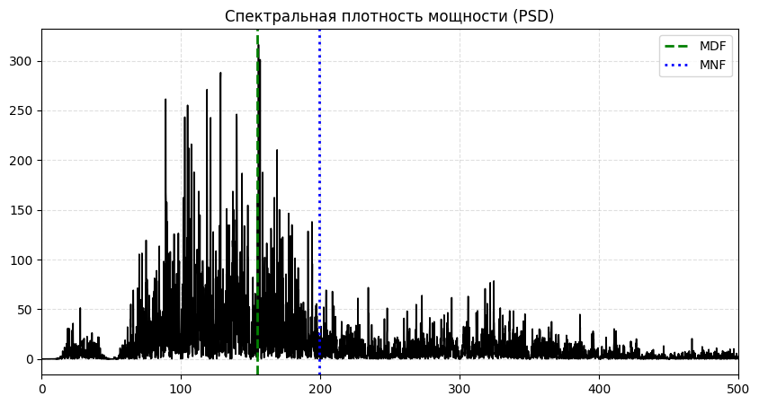
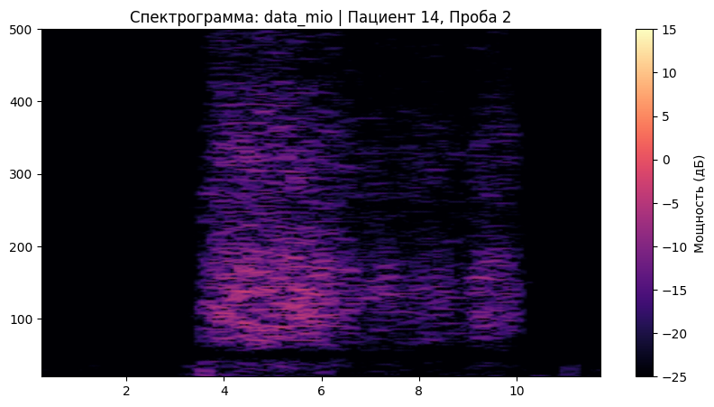

АНАЛИЗ ПРОБЫ №3

1. Временной анализ
• Средняя амплитуда (M+STD): 12.68 мкВ
• Медианная амплитуда: 9.90 мкВ
• RMS (мощность сигнала): 4.05 мкВ
• iEMG (интегральная активность): 48232.33 мкВ*с
• ZCR (частота пересеч. нуля): 417.48 Гц
• Амплитуда от пика до пика (P-P): 41.55 мкВ
• Максимальная амплитуда: 23.49 мкВ
• Минимальная амплитуда: -18.06 мкВ
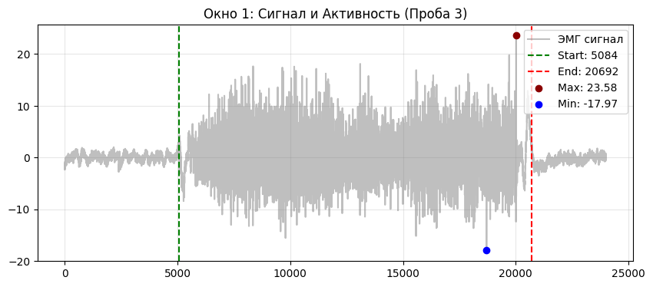
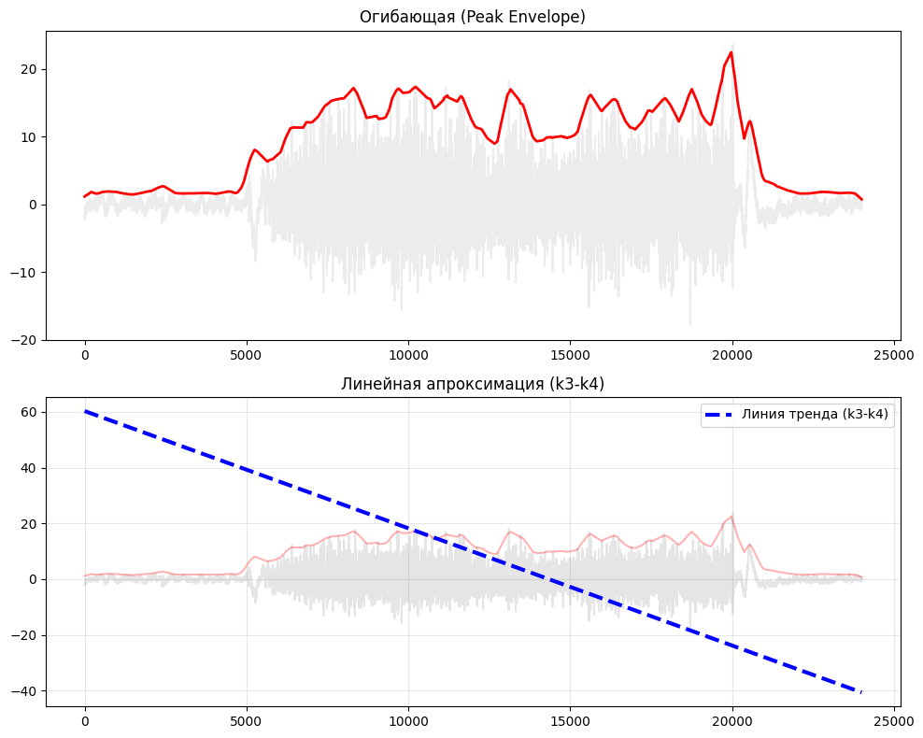

2. Частотный анализ
• Медианная частота (MDF): 155.56 Гц
• Средняя частота (MNF): 199.16 Гц
• Пиковая частота: 154.79 Гц
• Коэффициент H/L (баланс): 4.841
• Спектральная энтропия: 7.539
• Утомление (Slope): 1.01 Гц/сек
• Падение MDF за пробу: -25.4 %
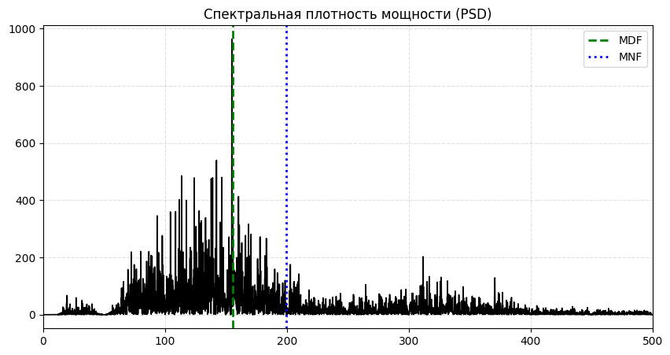
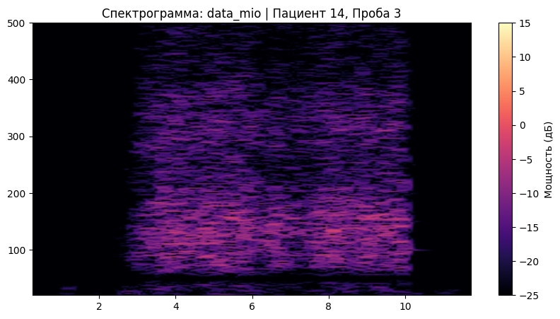

АНАЛИЗ ПРОБЫ №4

АНАЛИЗ ПРОБЫ №5

АНАЛИЗ ПРОБЫ №6

АНАЛИЗ ПРОБЫ №7

АНАЛИЗ ПРОБЫ №8

